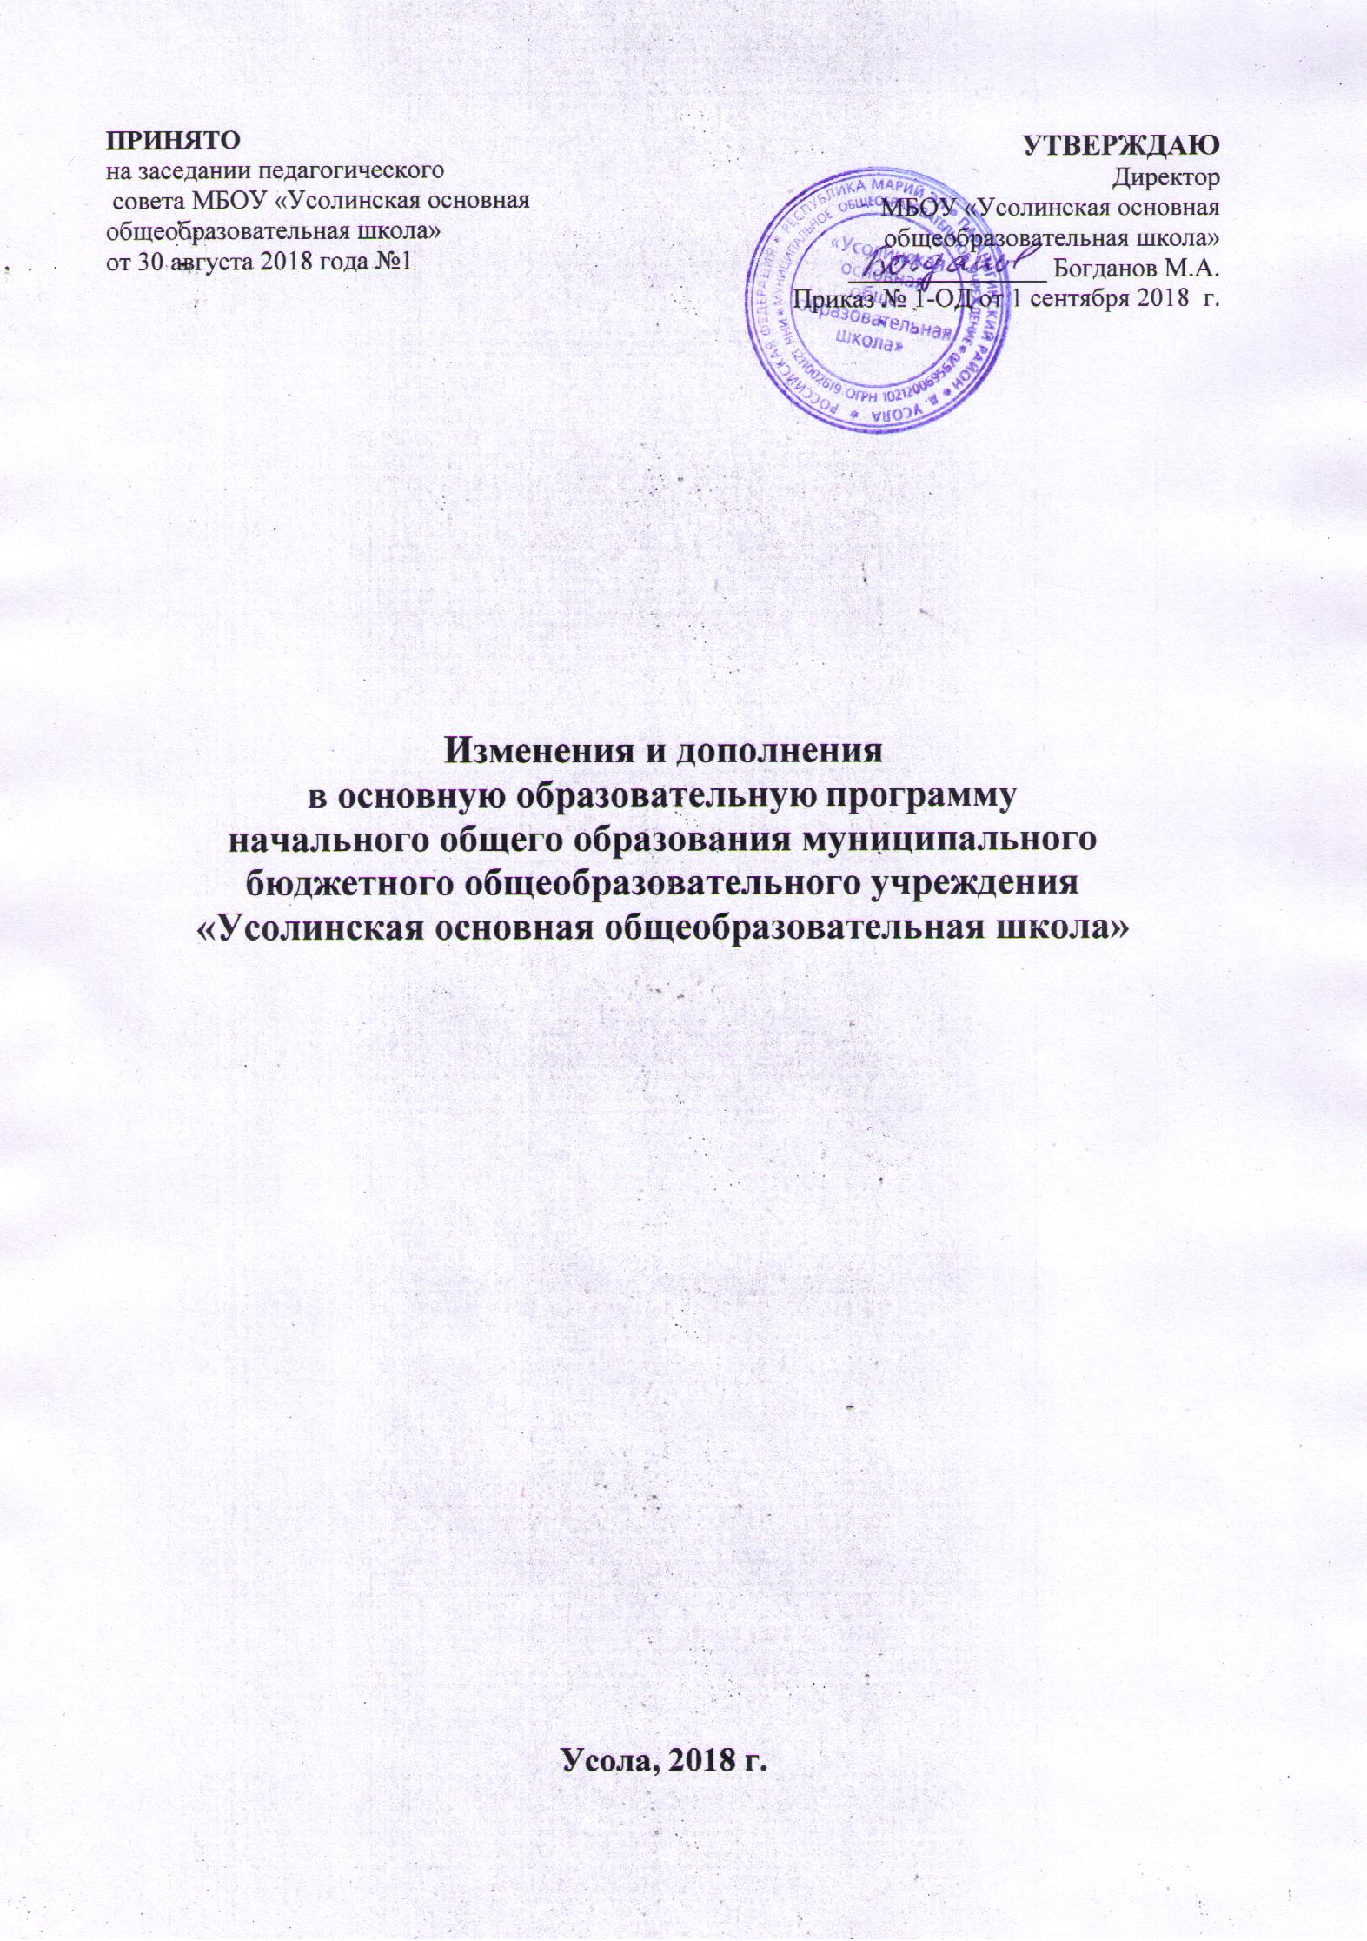

ПРИНЯТО  на заседании педагогического  совета МБОУ «Усолинская основная общеобразовательная школа»  от 30 августа 2018 года №1 | УТВЕРЖДАЮ  Директор  МБОУ «Усолинская основная  общеобразовательная школа»  _______________ Богданов М.А.  Приказ № 1-ОД от 1 сентября 2018 г.

Изменения и дополнения
в основную образовательную программу начального общего образования муниципального бюджетного общеобразовательного учреждения
«Усолинская основная общеобразовательная школа»

Усола, 2018 г.

С учётом примерной образовательной программы НОО в соответствии с ФГОС «Об утверждении и введении в действие федерального государственного образовательного стандарта начального общего образования»: приказ Министерства образования и науки РФ от 6.10.2009 г. № 373 и изменениями в ФГОС «О внесении изменений в федеральный государственный образовательный стандарт начального общего образования, утвержденный приказом Министерства образования и науки РФ от 6 октября 2009 г. № 373»: приказ Минобрнауки России от 26.11.2010 г. № 1241; «О внесении изменений в федеральный государственный образовательный стандарт начального общего образования, утвержденный приказом Министерства образования и науки РФ от 6 октября 2009 г. № 373»: приказ Минобрнауки России от 22.09.2011 г. № 2357; «О внесении изменений в федеральный государственный образовательный стандарт начального общего образования, утвержденный приказом Министерства образования и науки РФ от 6 октября 2009 г. № 373» приказ Минобрнауки России от 18.12.2012 г. № 1060; «О внесении изменений в приказ Министерства образования и науки РФ от 6.10.2009 г. № 373 «Об утверждении и введении в действие ФГОС НОО»: приказ Минобрнауки России от 29 декабря 2014 г. № 1643 и приказ от 31 декабря 2015 г. № 1576) включить в ООП НОО муниципального бюджетного общеобразовательного учреждения «Усолинская основная общеобразовательная школа» следующие изменения и дополнения в организационный раздел (3.1.):
Содержание
3. Организационный раздел:
3. 1. Учебный план начального общего образования

Предметные  области | Учебные  предметы/Классы | Количество часов в неделю |  |  |  | Всего
Предметные  области | Учебные  предметы/Классы | I | II | III | IV | Всего
Русский язык и литературное чтение | Русский язык | 4 | 5 | 5 | 5 | 19
Русский язык и литературное чтение | Литературное чтение | 2 | 3 | 3 | 3 | 11
Родной язык и литературное чтение на родном языке | Родной (марийский) язык | 1,5 | 1,5 | 1,5 | 1,5 | 6
Родной язык и литературное чтение на родном языке | Литературное (марийское) чтение | 1,5 | 1,5 | 1,5 | 1,5 | 6
Иностранный язык | Иностранный  (английский) язык | – | 2 | 2 | 2 | 6
Математика и информатика | Математика | 4 | 4 | 4 | 4 | 16
Обществознание и естествознание (Окружающий мир) | Окружающий мир | 2 | 2 | 2 | 2 | 8
Основы религиозных культур и светской этики | Основы религиозных культур и светской этики | – | – | – | 1 | 1
Искусство | Музыка | 1 | 1 | 1 | 1 | 4
Искусство | Изобразительное искусство | 1 | 1 | 1 | 1 | 4
Технология | Технология | 1 | 1 | 1 | 1 | 4
Физическая культура | Физическая культура | 3 | 3 | 3 | 3 | 12
Итого: |  | 21 | 25 | 25 | 26 | 97
Часть, формируемая участниками образовательных отношений |  | – | 1 | 1 | - | 2
История и культура народов Марий Эл (ИКН) |  | - | 1 | 1 | - | 2
Максимально допустимая недельная нагрузка |  | 21 | 26 | 26 | 26 | 99
